**МИНОБРНАУКИ РОССИИ**

**САНКТ-ПЕТЕРБУРГСКИЙ ГОСУДАРСТВЕННЫЙ**

**ЭЛЕКТРОТЕХНИЧЕСКИЙ УНИВЕРСИТЕТ**

**«ЛЭТИ» ИМ. В.И. УЛЬЯНОВА (ЛЕНИНА)**

**Кафедра МОЭВМ**

**ИНДИВИДУАЛЬНОЕ ДОМАШНЕЕ ЗАДАНИЕ**

**по дисциплине «Введение в нереляционные базы данных»**

**Тема: Веб-сайт фитнес-клуба**

| Студентка гр. 9304 |  | Паутова Ю.В. |
| --- | --- | --- |
| Студент гр. 9304 |  | Попов Д.С. |
| Студентка гр. 9304 |  | Рослова Л.С. |
| Преподаватель |  | Заславский М.М. |

Санкт-Петербург

2022

**ЗАДАНИЕ**

**НА ИНДИВИДУАЛЬНОЕ ДОМАШНЕЕ ЗАДАНИЕ**

| Студентка Паутова Ю.В.  Студент Попов Д.С.  Студентка Рослова Л.С. | | |
| --- | --- | --- |
| Группа 9304 | | |
| Тема работы: Веб-сайт фитнес-клуба | | |
| Содержание пояснительной записки:   * Аннотация * Содержание * Введение * Качественные требования к решению * Сценарии использования * Модель данных * Разработанное приложение * Заключение * Список использованных источников | | |
| Предполагаемый объем пояснительной записки:  Не менее 30 страниц. | | |
| Дата выдачи задания: 01.09.2022 | | |
| Дата сдачи реферата: 17.01.2023 | | |
| Дата защиты реферата: 17.01.2023 | | |
| Студентка |  | Паутова Ю.В. |
| Студент |  | Попов Д.С. |
| Студентка |  | Рослова Л.С. |
| Преподаватель |  | Заславский М.М. |

**АННОТАЦИЯ**

В данной работе был построен макет UI для сайта фитнес-клуба и составлены сценарии использования приложения, также была построена модель данных и сформированы базы данных. В результате был разработан веб-сайт для фитнес-клуба, позволяющий клиентам покупку абонементов и запись на занятия онлайн, просмотр расписания в ЛК, ведение баз данных администратором.

**SUMMARY**

In this work, a UI layout was built for the fitness club website and application usage scenarios were compiled, a data model was also built and databases were formed. As a result, a website for the fitness club was developed, allowing customers to purchase season tickets and sign up for classes online, view the schedule in the LC, maintain databases by the administrator.

**СОДЕРЖАНИЕ**

|  | Введение | 5 |
| --- | --- | --- |
| 1. | Качественные требования к решению | 6 |
| 1.1. | Текущие требования | 6 |
| 2. | Сценарии использования | 7 |
| 2.1. | Макет UI | 7 |
| 2.2. | Сценарии использования для задач | 7 |
| 2.3. | Преобладающие операции | 13 |
| 3. | Модель данных | 14 |
| 3.1. | Нереляционная модель данных | 14 |
| 3.2. | Реляционный аналог модели данных | 19 |
| 3.3. | Сравнение моделей | 24 |
| 4. | Разработанное приложение | 25 |
| 4.1. | Краткое описание | 25 |
| 4.2. | Использованные технологии | 25 |
|  | Заключение | 26 |
|  | Список использованных источников | 27 |
|  | Приложение А. Макет UI | 28 |
|  | Приложение Б. Документация по сборке и развёртыванию приложения | 30 |
|  | Приложение В. Инструкция для пользователя | 31 |
|  | Приложение Г. Снимки экрана приложения | 32 |

**ВВЕДЕНИЕ**

Каждый сервис спортивного учреждения имеет свои особенности и отличительные черты. Чаще всего администраторы в таких заведениях очень загружены большим количеством бумажек с различной информацией, ручным заполнением данных о клиентах, сотрудниках и их оповещением, а также составлением расписания. Процесс сбора и обработки таких данных без автоматизации является очень трудоёмким процессом, поэтому возникает потребность в объединении всех этих процессов в рамках одной простой и надёжной информационной системы.

Целью данной работы является разработка веб-сайта для фитнес-клуба.

Основные задачи:

1. Построить макет UI.
2. Составить основные сценарии использования.
3. Построить модель данных.
4. Разработать приложение.

В ходе выполнения данной работы был разработан веб-сайт для фитнес-клуба, позволяющий клиентам покупку абонементов и запись на занятия онлайн, просмотр расписания в ЛК, ведение баз данных администратором.

**1. КАЧЕСТВЕННЫЕ ТРЕБОВАНИЯ К РЕШЕНИЮ**

**1.1. Текущие требования**

Текущие требования к решению:

1. Веб-сайт с возможностью авторизации и регистрации.
2. Различные права доступа для пользователей в зависимости от роли.
3. Хранение баз данных фитнес-клуба в СУБД MongoDB.
4. Фильтрация данных силами MongoDB.
5. Массовый импорт/экспорт данных в/из СУБД в формате json.
6. Сборка и развёртывание приложения через Doker.

**2. СЦЕНАРИИ ИСПОЛЬЗОВАНИЯ**

**2.1. Макет UI**

Макет пользовательского интерфейса представлен в приложении А.

**2.2. Сценарии использования для задач**

Сценарий использования "Просмотр действующей акции":

Действующее лицо: Пользователь

Основной сценарий:

1. Пользователь открывает главную страницу сайта
2. Пользователь нажимает на кнопку "Подробнее" в разделе "Акция"

Результат: Пользователь просматривает информацию об акции в модальном окне.

Сценарий использования "Просмотр подробной информации о выбранной новости":

Действующее лицо: Пользователь

Основной сценарий:

1. Пользователь переходит в раздел "Новости" на главной странице
2. Пользователь нажимает на кнопку "Подробнее"

Результат: Пользователь видит подробную информацию в модальном окне.

Сценарий использования "Просмотр страницы 'Программы/Абонементы'":

Действующее лицо: Пользователь

Основной сценарий:

1. Пользователь открывает главную страницу сайта
2. Пользователь нажимает на раздел "Программы/Абонементы" в шапке сайта

Результат: Пользователь переходит на страницу с программами и абонементами.

Сценарий использования "Просмотр подробной информации о выбранной программе":

Действующее лицо: Пользователь

Основной сценарий:

1. Пользователь переходит на страницу "Программы/Абонементы"
2. Пользователь нажимает на кнопку "Подробнее"

Результат: Пользователь видит подробную информацию в модальном окне.

Сценарий использования "Просмотр страницы 'Наши тренера'":

Действующее лицо: Пользователь

Основной сценарий:

1. Пользователь открывает главную страницу сайта
2. Пользователь нажимает на раздел "Наши тренера" в шапке сайта

Результат: Пользователь переходит на страницу со списком тренеров.

Сценарий использования "Запись к тренеру":

Действующее лицо: Авторизованный пользователь

Основной сценарий:

1. Пользователь переходит на страницу "Наши тренера"
2. Пользователь выбирает тренера
3. Пользователь переходит на страницу выбранного тренера
4. Пользователь нажимает на кнопку "Записаться"
5. Пользователь выбирает нужную программу в открывшемся модальном окне
6. Пользователь нажимает на кнопку "Записаться" в открывшемся модальном окне

Альтернативный сценарий:

1. Пользователь переходит на страницу "Программы/Абонементы"
2. Пользователь выбирает программу
3. Пользователь нажимает на кнопку "Подробнее"
4. Пользователь нажимает на интересующего тренера в открывшемся модальном окне
5. Выполняются пункты 3-6 основного сценария

Результат: Пользователь получает сообщение: “Вы записались к тренеру”. Запись о пользователе появляется в списке клиентов выбранного тренера.

Сценарий использования "Просмотр страницы 'Отзывы'":

Действующее лицо: Пользователь

Основной сценарий:

1. Пользователь открывает главную страницу сайта
2. Пользователь нажимает на раздел "Отзывы" в шапке сайта

Результат: Пользователь переходит на страницу с отзывами.

Сценарий использования "Регистрация пользователя":

Действующее лицо: Пользователь

Основной сценарий:

1. Пользователь открывает главную страницу сайта
2. Пользователь нажимает на кнопку "Войти" в шапке сайта
3. Пользователь переходит на страницу с вводом данных
4. Пользователь выбирает форму "Регистрация" для ввода данных
5. Пользователь вводит данные
6. Пользователь нажимает на кнопку "Зарегистрироваться"

Альтернативный сценарий:

1. Пользователь спускается вниз главной страницы
2. Пользователь нажимает на кнопку "SIGN UP NOW"
3. Выполняются пункты 3-6 основного сценария

Результат: Пользователь переходит в ЛК.

Сценарий использования "Вход в ЛК":

Действующее лицо: Пользователь

Основной сценарий:

1. Пользователь открывает главную страницу сайта
2. Пользователь нажимает на кнопку "Войти" в шапке сайта
3. Пользователь переходит на страницу с вводом данных
4. Пользователь выбирает форму "Вход" для ввода данных
5. Пользователь вводит данные
6. Пользователь нажимает на кнопку "Войти"

Результат: Пользователь переходит в ЛК.

Сценарий использования "Просмотр записей в календаре":

Действующее лицо: Авторизованный пользователь

Основной сценарий:

1. Пользователь входит в ЛК
2. Пользователь кликает в календаре на интересующий день

Результат: Справа от календаря появляется поле с информацией о записях на выбранную дату.

Сценарий использования "Просмотр уведомлений":

Действующее лицо: Авторизованный пользователь

Основной сценарий:

1. Пользователь входит в ЛК
2. Пользователь кликает на значок уведомлений

Результат: Список уведомлений в открывшемся блоке.

Сценарий использования "Оставить отзыв":

Действующее лицо: Авторизованный пользователь(клиент)

Основной сценарий:

1. Пользователь нажимает на страницу "Отзывы"
2. Пользователь вводит содержание отзыва
3. Пользователь нажимает кнопку "Отправить"

Результат: Отзыв появляется на странице.

Сценарий использования "Просмотр базы данных клиентов":

Действующее лицо: Администратор

Основной сценарий:

1. Администратор заходит в ЛК
2. Администратор выбирает Tab "Клиенты"

Результат: Администратор видит базу данных клиентов в табличном виде.

Сценарий использования "Просмотр базы данных тренеров":

Действующее лицо: Администратор

Основной сценарий:

1. Администратор заходит в ЛК
2. Администратор выбирает Tab "Тренера"

Результат: Администратор видит базу данных тренеров в табличном виде.

Сценарий использования "Просмотр базы данных расписания":

Действующее лицо: Администратор

Основной сценарий:

1. Администратор заходит в ЛК
2. Администратор выбирает Tab "Расписание"
3. Администратор выбирает интересующую дату

Результат: Администратор видит расписание на выбранную дату в табличном виде.

Сценарий использования "Просмотр записанных клиентов тренера":

Действующее лицо: Администратор

Основной сценарий:

1. Администратор заходит в ЛК
2. Администратор выбирает Tab "Тренера"
3. Администратор кликает по ФИО нужного тренера

Результат: Администратор переходит на страницу тренера с таблицей записанных клиентов.

Сценарий использования "Рассылка уведомлений":

Действующее лицо: Администратор

Основной сценарий:

1. Администратор заходит в ЛК
2. Администратор кликает на значок "уведомления"
3. Администратор переходит на страницу с введением содержания сообщения
4. Администратор вводит содержание сообщения
5. Администратор выбирает кому будет отправлено уведомление
6. Администратор нажимает на кнопку "Отправить"

Результат: В ЛК выбранных пользователей появляется новое уведомление.

Сценарий использования "Массовый экспорт":

Действующее лицо: Администратор

Основной сценарий:

1. Администратор заходит в ЛК
2. Администратор выбирает нужную таблицу Клиенты/Тренеры/Расписание
3. Администратор нажимает на кнопку "Сохранить"

Результат: Выбранная база данных сохраняется на ПК в файл с расширением json.

Сценарий использования "Массовый импорт":

Действующее лицо: Администратор

Основной сценарий:

1. Администратор заходит в ЛК
2. Администратор выбирает нужную таблицу Клиенты/Тренеры/Расписание
3. Администратор нажимает на кнопку "выбрать файл"
4. Администратор выбирает на ПК файл с расширением json
5. Администратор нажимает на кнопку "Загрузить"

Результат: Выбранная база данных сохраняется из файла с расширением json и обновляется на странице.

**2.3. Преобладающие операции**

В данном проекте преобладают операции на чтение информации из базы данных, так как запросы на чтение отправляются при просмотре сайта любым пользователем, в то время как запросы на запись используются только при регистрации, оставлении отзыва авторизованным пользователем и массовом импорте администратором.

**3. МОДЕЛЬ ДАННЫХ**

**3.1. Нереляционная модель данных**

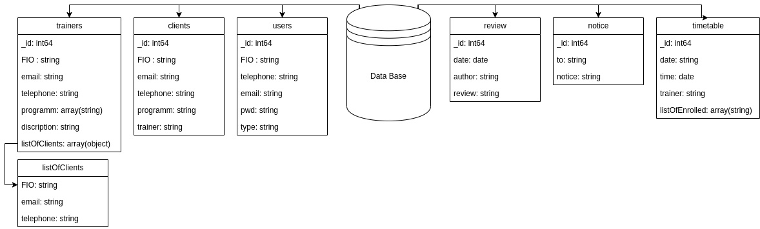

Рисунок 1 - Графической представление

***Описание.***

База данных содержит 6 коллекций:

1. Коллекция "users"

* _id - уникальный идентификатор документа V=8 байт
* FIO - полное имя пользователя V = 50*2 байт
* email - почта пользователя (используется как логин для входа в систему) V = 50 байт
* telephone - телефон пользователя V = 12 байт
* pwd - пароль пользователя для входа в личный кабинет V = 20 байт
* type - тип пользователя (администратор, клиент или тренер) V = 8 байт

Всего: 198 байт.

1. Коллекция "clients"

* _id - уникальный идентификатор документа V=8 байт
* FIO - полное имя клиента V = 50*2 байт
* email - почта клиента V = 50 байт
* telephone - телефон клиента V = 12 байт
* programm - программа по которой занимается клиент (если никуда не записан стоит "-") V = 20*2 байт
* trainer - тренер, к которому записан клиент (если никуда не записан стоит "-", если взят абонемент то "По абонементу") V = 50*2 байт

Всего: 310 байт.

1. Коллекция "trainers"

* _id - уникальный идентификатор документа V=8 байт
* FIO - полное имя тренера V = 50*2 байт
* email - почта тренера V = 50 байт
* telephone - телефон тренера V = 12 байт
* programm - список программ, которые ведёт тренер V = 202Np, Np ~ 2(примерно по 2 программы на тренера). V = 80 байт
* discription - описание тренера для карточки на сайте V = 100*2 байт
* img - путь до фотографии тренера V = 50 байт
* listOfClients - список клиентов, которые записались к данному тренеру V = 162*Nc, Nc ~ 2(примерно по 2 клиента на тренера). V = 324 байт
* FIO - полное имя клиента V = 50*2 байт
* email - почта клиента V = 50 байт
* telephone - телефон клиента V = 12 байт

Всего: 824 байта.

1. Коллекция "timetable"

* _id - уникальный идентификатор документа V=8 байт
* date - дата занятия V = 10 байт
* time - время занятия V = 3 байта
* trainer - тренер, ведущий тренировку в это время V = 50*2 байт
* listOfEnrolled - список клиентов у этого тренера на данное занятие **V = 502Nc, Nc ~ 1(примерно 1 человек на занятие). V = 100 байт

Всего: 221 байт.

1. Коллекция "review" V=8 байт

* _id - уникальный идентификатор документа V=8 байт
* date - дата написания отзыва V = 3 байта
* author - автор отзыва V = 10*2 байт
* review - текст отзыва V = 100*2 байт

Всего: 131 байт.

1. Коллекция "notice"

* _id - уникальный идентификатор документа V=8 байт
* to - для кого уведомление (только клиентам или всем) V = 8 байт
* notice - текст уведомления V = 100*2 байт

Всего: 216 байт.

Объем данных для хранения Nu пользователей, среди которых Nt тренеров и Nc клиентов, имеющих Ntable записей в расписании и по Nr отзывов, а также Nn актуальных уведомлений будет следующим:

V(Nu, Nt, Nc, Ntable, Nr, Nn) = 198Nu + 824Nt + 310Nc + 221Ntable + 131Nr + 216Nn

Пусть N = количество пользователей, в среднем 1/3 пользователей - тренеры, остальные - клиенты. На одного тренера приходится около 2х ведущих программ и записанных клиентов, а также примерно 10 записей в расписании. Каждый клиент оставляет хотя бы 1 отзыв. В актуальных уведомлениях в среднем по 2 записи.

В таком случае общий объём данных равен:

198*N + (N*824)/3 + (N*2*310)/3 + (N*10*221)/3 + (N*2*131)/3 + 216*2 = 1503.1N + 432 байта.

При избыточном _id во всех сущностях "чистый" объём данных будет равен:

190N + (N*816)/3 + (N*2*302)/3 + (N*10*213)/3 + (N*2*123)/3 + 208*2 = 241020N байт.

Избыточность модели:

(1503.1N + 432) / (1455.3N + 416) ~ 1.032 байт (при N=100).

***Запросы к модели.***

1. Регистрация нового пользователя:

collection.insertOne({ FIO: fio, email: email, telephone: telephone, listOfClients: []})

users_collection.findOne({FIO: fio})

Количество запросов к БД - 3 (запись в коллекцию users и в зависимости от типа в коллекцию clients/trainers, затем поиск и отправка нового _id для хранения на клиенте).

Задействованных коллекций - 2.

1. Вход в личный кабинет:

users_collection.findOne({email: email, pwd: pwd})

collection.findOne({FIO: result.FIO})

Количество запросов к БД - 2 (поиск пользователя по логину и паролю,затем в зависимости от типа поиск в коллекции client/trainer).

Задействованных коллекций - 2.

1. Просмотр страницы "Наши тренеры:

collection.find().toArray();

Количество запросов к БД - 1 (вывод всех данных о тренерах в коллекции trainers).

Задействованных коллекций - 1.

1. Сценарий использования "Запись к тренеру":

clients_collection.findOne({FIO: fio}, {trainer: 0, programm: 0});

clients_collection.updateOne({FIO: fio}, {$set: {trainer: trainer, programm: programm}});

trainer_collection.updateOne({FIO: trainer}, {$push: {listOfClients: client}});

Количество запросов к БД - 3 (вытягивание данных о клиенте без ненужных полей, обновление данных у клиента, обновление данных у тренера).

Задействованных коллекций - 2.

1. Просмотр страницы 'Отзывы':

collection.find({}).sort({"date": -1}).toArray();

Количество запросов к БД - 1 (поиск всех записей с сортировкой по новизне).

Задействованных коллекций - 1.

1. Просмотр записей в календаре:

6.1. просмотр только по дате:

timetable_collection.find({$and:[{date: date}, {$or: [{listOfEnrolled: fio}, {trainer: fio}]}]}).toArray();

6.2. по дате, времени и имени тренера:

timetable_collection.find({$and: [{date: date}, {$or: [{listOfEnrolled: fio}, {trainer: fio}]}, {time: {$gte : timeOne, $lte: timeTwo}}]}).sort({"time": 1}).toArray();

Количество запросов к БД - 1.

Задействованных коллекций - 1.

1. Просмотр уведомлений:

collection.find().toArray();

Количество запросов к БД - 1

Задействованных коллекций - 1

1. Сценарий использования "Оставить отзыв":

collection.insertOne(note)

collection.find().sort({"date": -1});

Количество запросов к БД - 2 (добавить отзыв и вывести его первым на сайте).

Задействованных коллекций - 1.

1. Просмотр базы данных клиентов/тренеров:

collection.find();

Количество запросов к БД - 1.

Задействованных коллекций - 1.

1. Просмотр записанных клиентов тренера:

collection.findOne({FIO: fio}, {listOfClients: 1})

Количество запросов к БД - 1.

Задействованных коллекций - 1.

**3.2. Реляционный аналог модели данных**

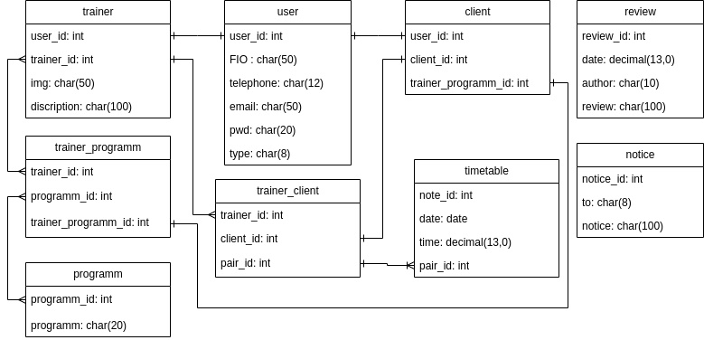

Рисунок 2 - Графическое представление

***Описание.***

1. Таблица user:

* user_id - уникальный идентификатор записи в таблице V=4 байта
* FIO - полное имя пользователя V= 100 байт
* telephone - телефон пользователя V= 24 байта
* email - почта пользователя V= 100 байт
* pwd - пароль пользователя V= 20 байт
* type - тип пользователя (клиент/тренер) V= 16 байт

Всего: 264 байта.

1. Таблица trainer:

* user_id - ключ-связка с записью в таблице пользователей V=4 байта
* trainer_id - ключ записи в текущей таблице V=4 байта
* img - путь до фотографии тренера V=100 байт
* discription - описание тренера V=200 байт

Всего: 308 байт.

1. Таблица client:

* user_id - ключ-связка с записью в таблице пользователей V=4 байта
* client_id - ключ записи в текущей таблице V=4 байта
* trainer_programm_id - ключ-связка с программой и тренером V=4 байта

Всего: 12 байт.

1. Таблица trainer_programm:

* trainer_id - ключ-связка с тренером из таблицы тренеров V=4 байта
* trainer_programm_id - ключ записи в текущей таблице V=4 байта
* programm_id - ключ-связка с программой из таблицы программ V=4 байта

Всего: 12 байт.

1. Таблица programm:

* programm_id - ключ записи в текущей таблице V=4 байта
* programm - название программы V=40 байт

Всего: 44 байта.

1. Таблица trainer_client:

* trainer_id - ключ-связка с тренером из таблицы тренеров V=4 байта
* client_id - ключ-связка с клиентом из таблицы клиентов V=4 байта
* pair_id - ключ записи в текущей таблице V=4 байта

Всего: 12 байт.

1. Таблица timetable:

* note_id - ключ записи в текущей таблице V=4 байта
* date - дата занятия V=3 байта
* time - время занятия V=8 байт
* pair_id - ключ-связка с тренером и клиентом V=4 байта

Всего: 19 байт.

1. Таблица review:

* review_id - ключ записи в текущей таблице V=4 байта
* date - полная дата и время создания отзыва V=8 байт
* author - имя автора V=20 байт
* review - текст отзыва V=200 байт

Всего: 232 байта.

1. Таблица notice:

* notice_id - ключ записи в текущей таблице V=4 байта
* to - кому предназначено уведомление V=16 байт
* notice - текст уведомления V=200 байт

Всего: 220 байт.

При количестве пользователей N, рассмотренном в нереляционной модели, общий объём данных для текущей схемы буде следующим:

264*N + (308*N)/3 + (12*N)/3 + (12*N*2)/3 + 44*6 + (12*N*2)/3 + (19*10*N)/3 + (232*N*2)/3 + 220*2 = 604.5N + 704 байт.

При избыточном id в таблицах timetable, notice и review, "чистый" объём данных будет равен:

264*N + (308*N)/3 + (12*N)/3 + (12*N*2)/3 + 44*6 + (12*N*2)/3 + (15*10*N)/3 + (228*N*2)/3 + 216*2 = 588.6N + 696 байт.

Избыточность модели:

(604.5N + 704) / (588.6N + 696) ~ 1.026 (при N=100).

***Запросы к модели.***

1. Регистрация нового пользователя:

INSERT INTO user (fio, telephone, email, pwd, type)

VALUES

('Коренева Оксана Семёновна','89212347656', 'okoreneva@yandex.ru', 'Oxi19700204', 'client');

INSERT INTO client (user_id, trainer_program_id)

VALUES

('-','-');

UPDATE client, user

SET client.user_id = user.id

WHERE user.fio = 'Коренева Оксана Семёновна';

SELECT * FROM client;

Количество запросов - 3.

Задействованных коллекций - 2.

1. Вход в личный кабинет:

SELECT *

FROM user

WHERE email = 'email' AND pwd = 'pwd'

Количество запросов к БД - 1.

Задействованных коллекций - 1.

1. Просмотр страницы “Наши тренеры”:

SELECT fio, img, discription, programm

FROM

trainer INNER JOIN user

ON trainer.user_id = user.user_id;

trainer INNER JOIN trainer_programm

ON trainer.trainer_id = trainer_programm.trainer_id;

trainer_programm INNER JOIN programm

ON trainer_programm.programm_id = programm.programm_id;

Количество запросов к БД - 1 (вывод всех данных о тренерах в коллекции trainers).

Задействованных коллекций - 4.

1. Сценарий использования "Запись к тренеру":

UPDATE client, trainer_programm

SET client.trainer_programm_id = trainer_programm.id

WHERE client.id = 'client_id';

SELECT * FROM client;

Количество запросов к БД - 1.

Задействованных коллекций - 2.

1. Просмотр страницы 'Отзывы':

SELECT *

FROM review

Количество запросов к БД - 1.

Задействованных коллекций - 1.

1. Просмотр записей в календаре:

6.1. просмотр только по дате:

SELECT *

FROM timetable

WHERE date = select_date

6.2. по дате, времени и паре тренер/клиент:

SELECT *

FROM timetable

WHERE date = select_date AND time = select_time AND pair_id = select_pair

Количество запросов к БД - 1.

Задействованных коллекций - 1.

1. Просмотр уведомлений:

SELECT *

FROM notice

Количество запросов к БД - 1.

Задействованных коллекций - 1.

1. Сценарий использования "Оставить отзыв":

INSERT INTO review (date, author, review)

VALUES

(1673654400000,'name author', 'text of review')

Количество запросов к БД - 1.

Задействованных коллекций - 1.

1. Просмотр базы данных клиентов/тренеров:

SELECT *

FROM client

SELECT *

FROM trainer

Количество запросов к БД - 1.

Задействованных коллекций - 1.

1. Просмотр записанных клиентов тренера:

SELECT client_id

FROM trainer_client

WHERE trainer_id = trainer_id

SELECT fio

FROM

user INNER JOIN client

ON client.user_id = user.user_id;

client INNER JOIN trainer_client

ON client.client_id = trainer_client.client_id;

trainer_client INNER JOIN trainer

ON trainer_client.trainer_id = trainer.trainer_id

WHERE trainer_id = trainer_id

Количество запросов к БД - 1.

Задействованных коллекций - 4.

**3.3. Сравнение моделей**

SQL модель требует примерно в 3 раза меньше памяти, но при использовании данной структуры увеличивается глубина и кол-во запросов к базе (в 2-3 раза), по сравнению с MongoDB.

Сравнивая между собой реляционную и нереляционную СУБД, можно сделать вывод что вторая незначительно выигрывает по избыточности занимаемой памяти, однако число запросов к ней в разы больше чем к MongoDB.

**4. РАЗРАБОТАННОЕ ПРИЛОЖЕНИЕ**

**4.1. Краткое описание**

Пользователь заходит на сайт и видит опубликованные новости. Пользователи, такие как клиент, тренер и администратор, имеют возможность авторизоваться в системе с использованием своих учётных данных личного кабинета фитнес-клуба. Случайный посетитель имеет возможность завести свой ЛК и стать авторизованным пользователем. Сайт состоит из нескольких страниц, на которых представлена информацию о:

* программах тренировок;
* абонементах, характеризующихся типом;
* тренерах, предоставляя их ФИО и опыт работы, а также программы, которые они ведут;
* отзывах, оставленных клиентами клуба.

Клиент имеет возможность записаться на программу с тренером или купить абонемент на свободное посещение клуба. В личном кабинете пользователь может читать уведомления и видеть своё расписание занятий.

Тренер в ЛК может просматривать своё расписание, также получать уведомления как и клиент.

Администратор может просматривать базы данных и импортировать/экспортировать её, рассылать уведомления зарегистрированным пользователям.

Случайный посетитель сайта имеет возможность в свободном доступе просматривать информацию на нём и способность зарегистрироваться.

**4.2. Использованные технологии**

В системе используются следующие технологии:

* Frontend: язык программирования JavaScript и библиотека React;
* Backend: язык программирования JavaScript, фреймворк express, база данных MongoDB;
* Docker Compose для сборки и запуска проекта.

**ЗАКЛЮЧЕНИЕ**

В ходе данной работы был построен макет UI для сайта фитнес-клуба, на основе которого составлены сценарии использования приложения, также была построена модель данных, на основе которой были сформированы базы данных.

На основе макета и сценариев использования был реализован сайт фитнес-клуба. Приложение позволяет клиентам покупку абонементов и запись на занятия онлайн, просмотр расписания в ЛК для тренеров и клиентов, ведение баз данных администратором.

У текущей реализации имеется ряд недостатков:

1. Текущая реализация рассчитана для просмотра через ПК.
2. Передача импортируемых и экспортируемых данных возможна только в формате json.
3. Работа со временем ведётся в локальной временной зоне.

В будущем приложение можно расширить добавлением чата “клиент-тренер” и версией для мобильных устройств.

1. **СПИСОК ИСПОЛЬЗОВАННЫХ ИСТОЧНИКОВ**
2. React Documentation [Электронный ресурс]. URL: <https://reactjs.org/docs/getting-started.html>
3. MongoDB Documentation [Электронный ресурс] URL: <https://www.mongodb.com/docs>

**ПРИЛОЖЕНИЕ А**

**МАКЕТ UI**

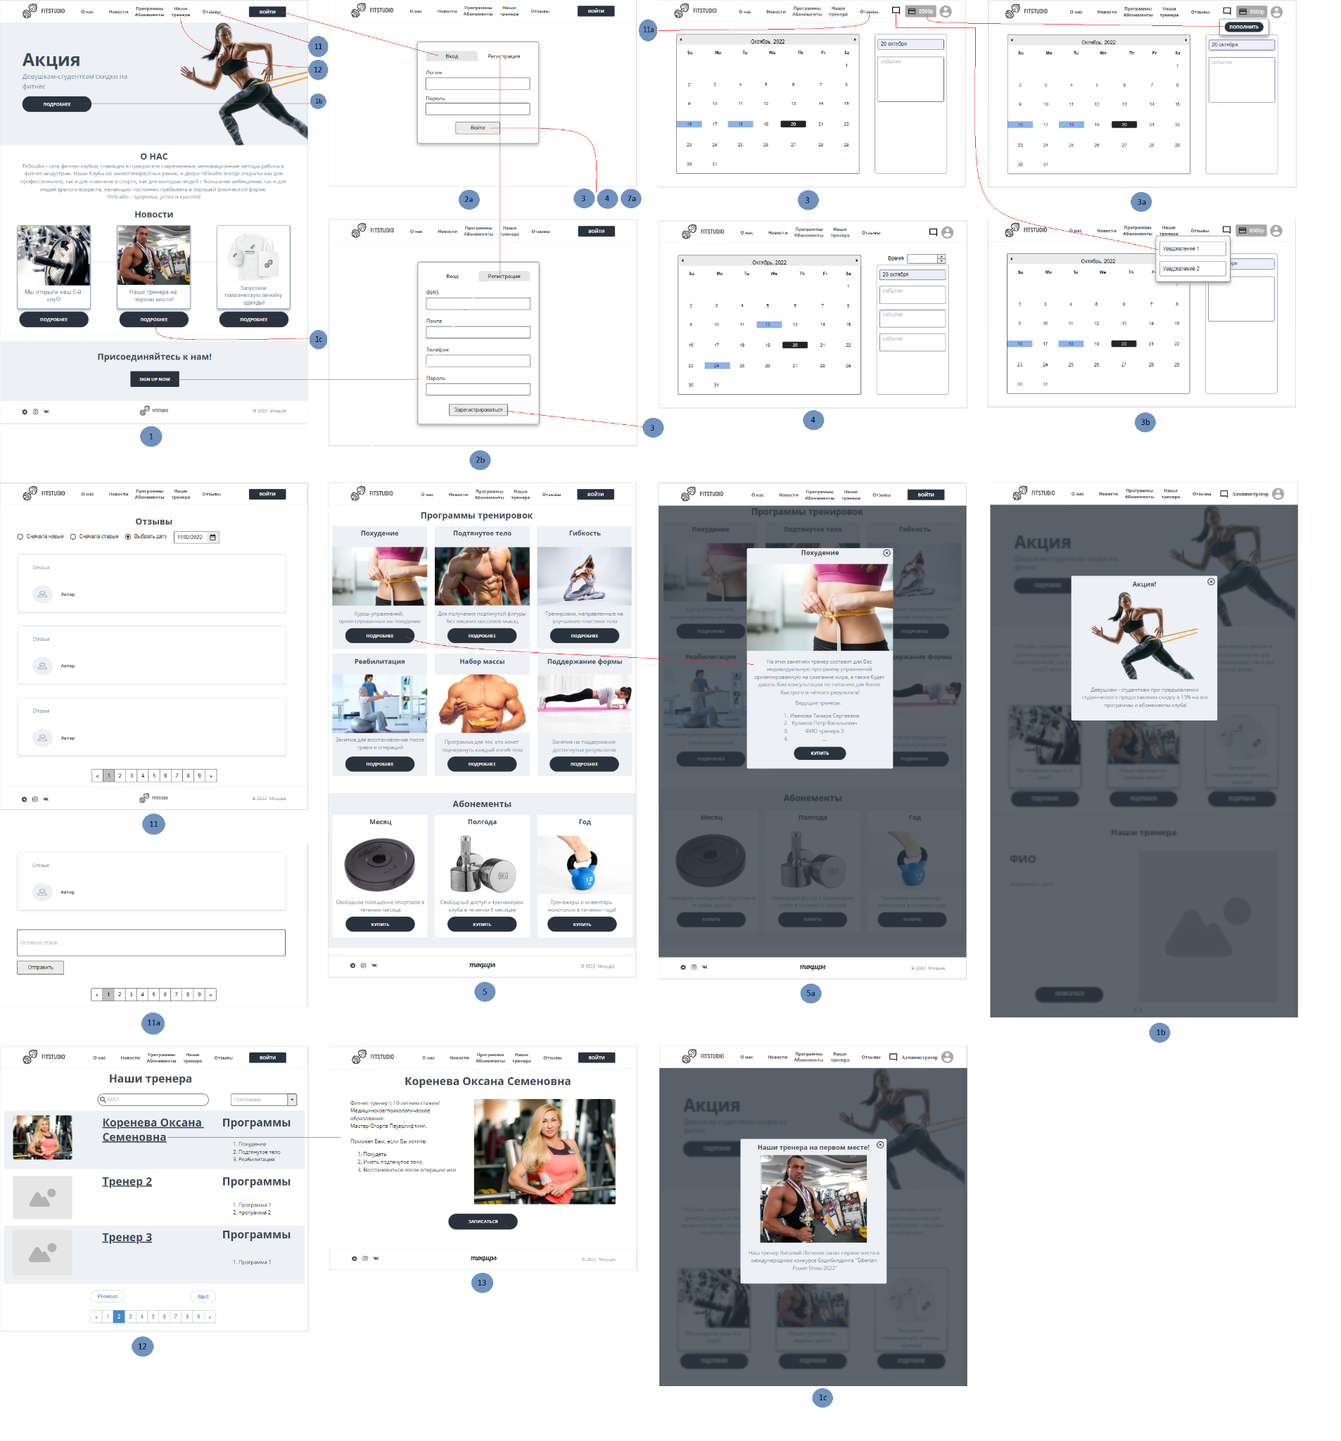

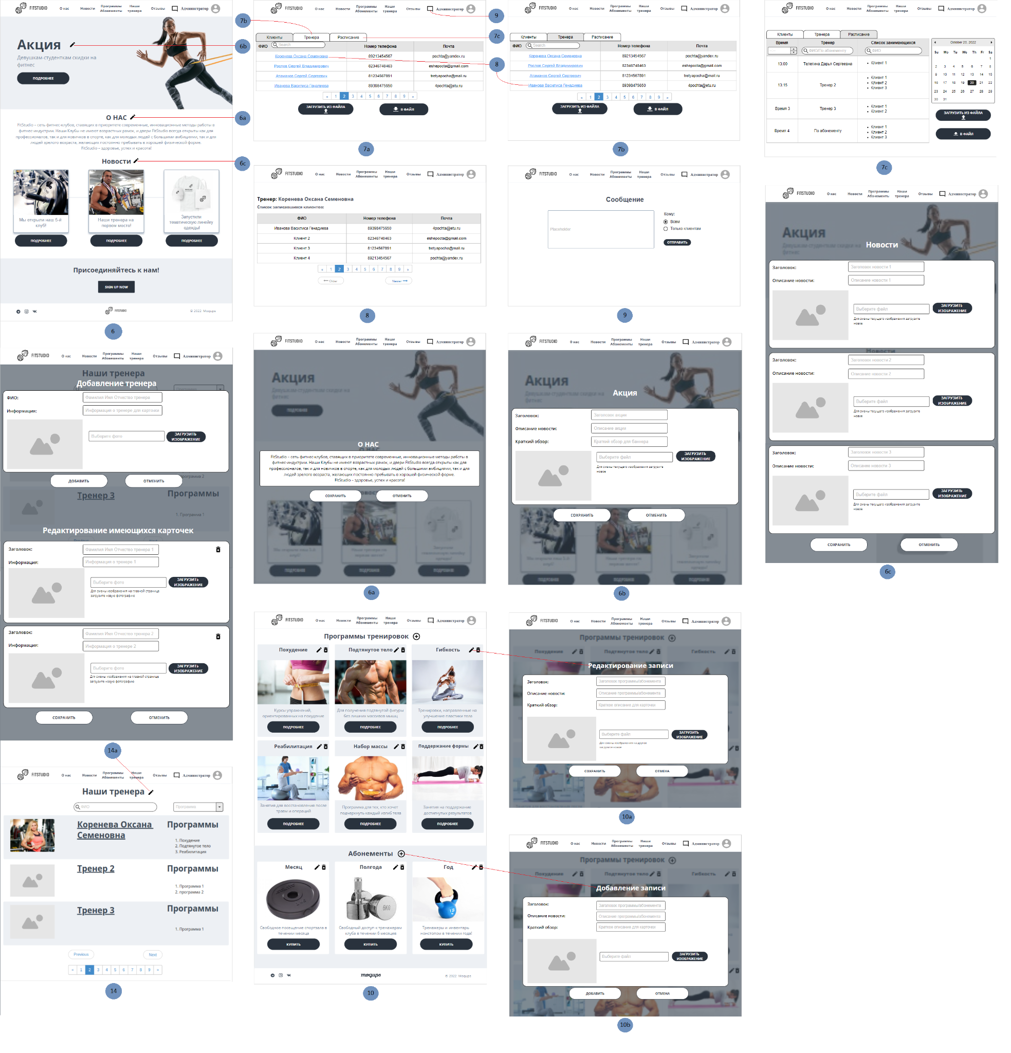

**ПРИЛОЖЕНИЕ Б**

**ДОКУМЕНТАЦИЯ ПО СБОРКЕ И РАЗВЁРТЫВАНИЮ ПРИЛОЖЕНИЯ**

Инструкция по сборке и развёртыванию приложений:

1. Необходимо склонировать репозиторий проекта по данной ссылке: https://github.com/moevm/nosql2h22-it-company.
2. Для запуска всех сервисов необходимо в директории /nosql2h22-fitness запустить Docker Compose с помощью следующей команды:

docker-compose up

1. После завершения локального развёртывания приложения необходимо перейти по ссылке: <http://localhost:3000>

**ПРИЛОЖЕНИЕ В**

**ИНСТРУКЦИЯ ДЛЯ ПОЛЬЗОВАТЕЛЯ**

Инструкция для неавторизованного пользователя:

* Для записи на программу к тренеру, приобретения абонемента или оставления отзыва необходимо авторизоваться.

Инструкция для авторизованного пользователя:

* Для просмотра расписания и уведомлений необходимо зайти в ЛК.
* Для записи на программу к тренеру необходимо перейти на страницу интересующего тренера и выбрать программу.
* Для приобретения абонемента необходимо перейти на страницу “Программы/Абонементы” и нажать на кнопку “Купить” у интересующего абонемента.
* Для оставления отзыва необходимо перейти на страницу “Отзывы”.
* Для замены программы или тренера необходимо обратиться к администратору в клубе.

Инструкция для администратора:

* Для просмотра баз данных необходимо зайти в ЛК.
* Для рассылки уведомлений необходимо зайти в ЛК и нажать на значок уведомлений в шапке сайта.
* Базы данных возможно импортировать и экспортировать в формате json при нажатии на соответствующую кнопку в ЛК.

**ПРИЛОЖЕНИЕ Г**

**СНИМКИ ЭКРАНА ПРИЛОЖЕНИЯ**

Стартовая страница:

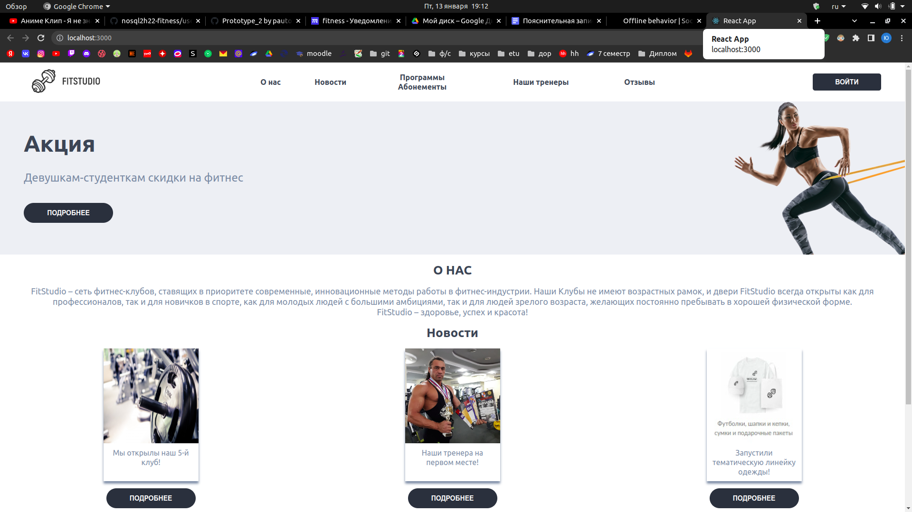

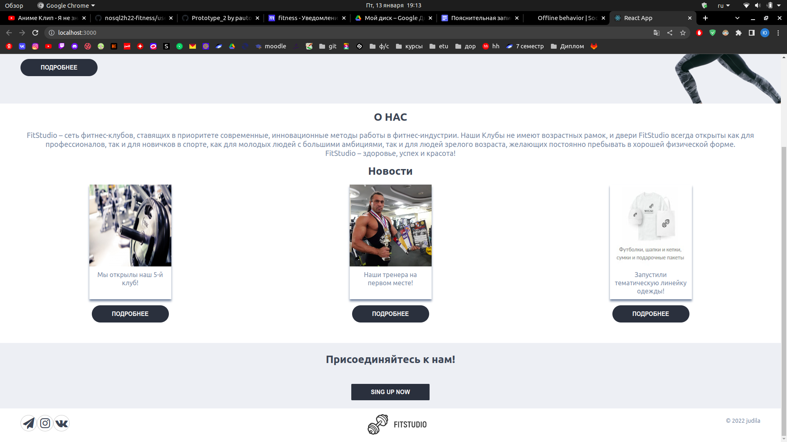

Страница “Программы/Абонементы”:

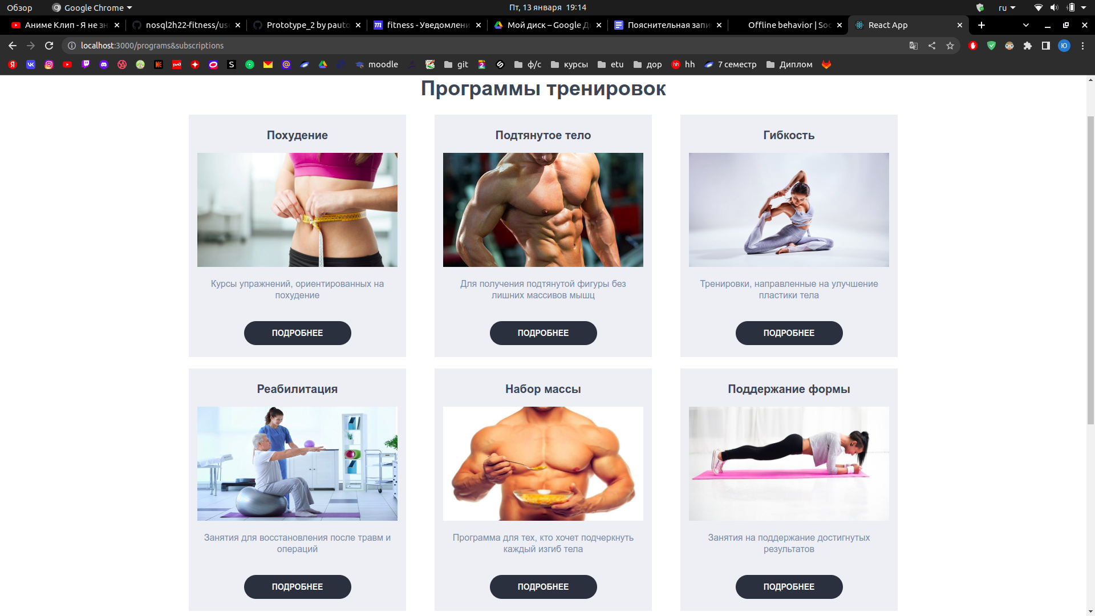

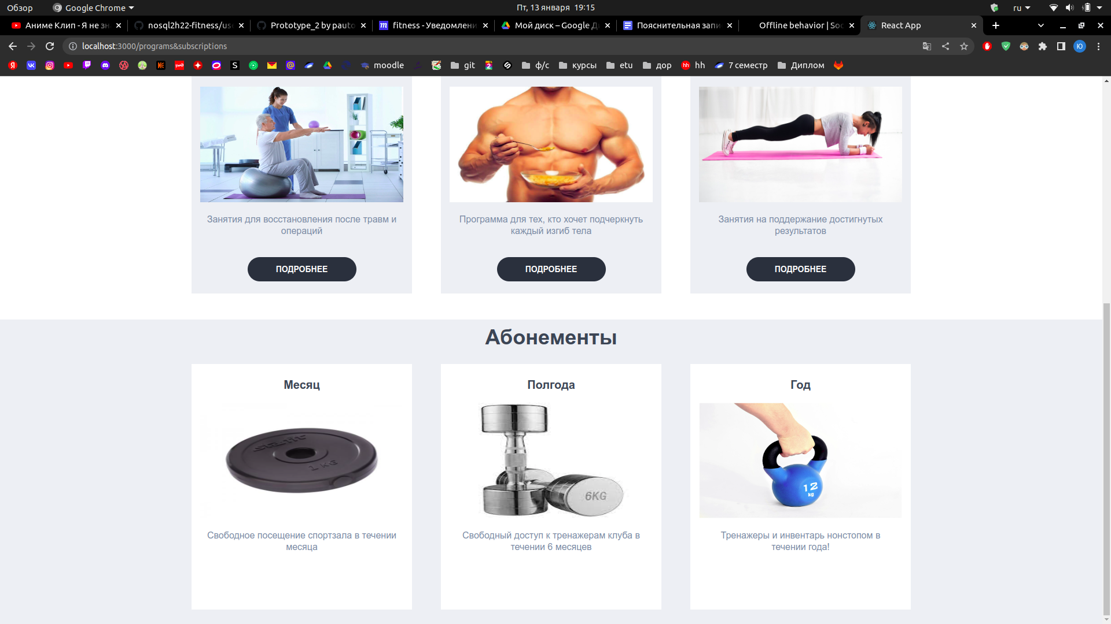

Страница “Наши тренеры”:

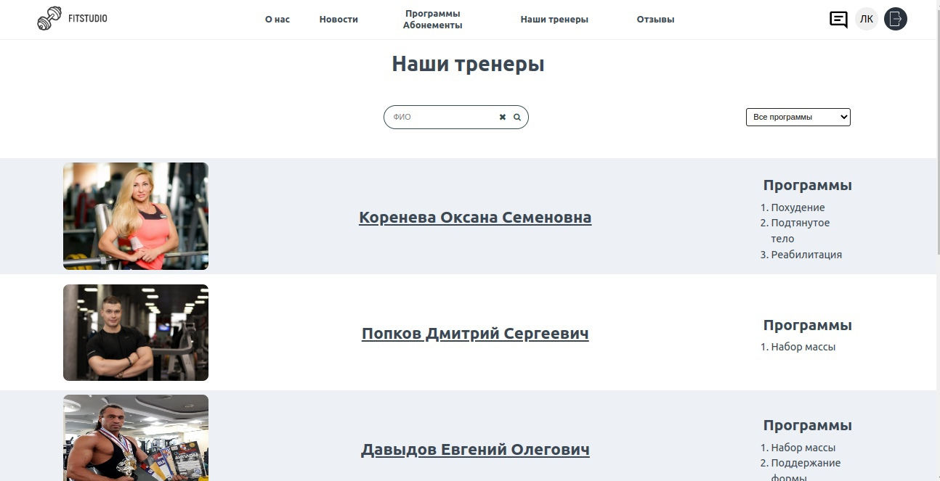

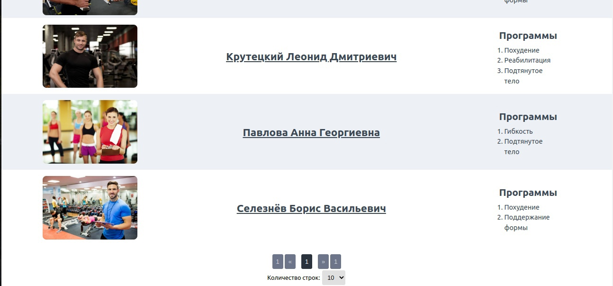

Страница “Отзывы”:

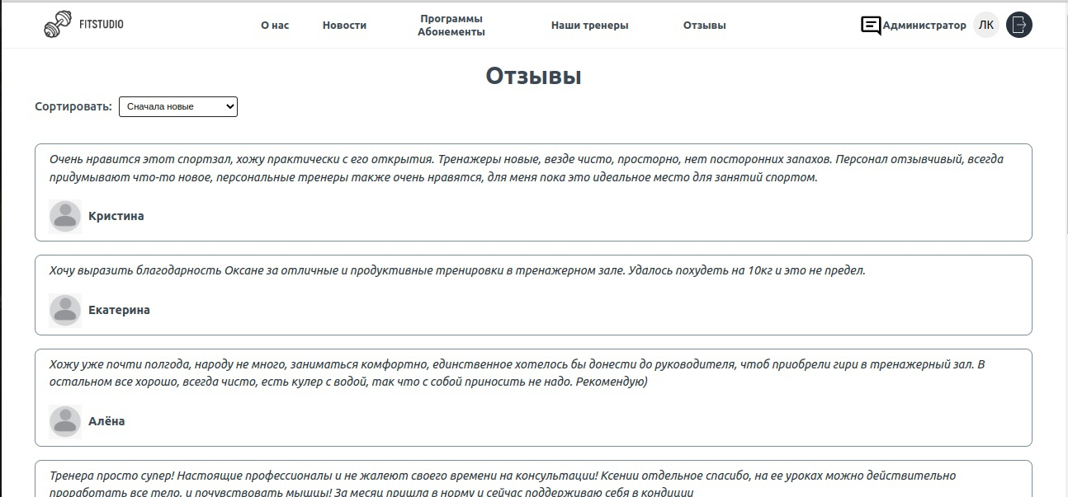

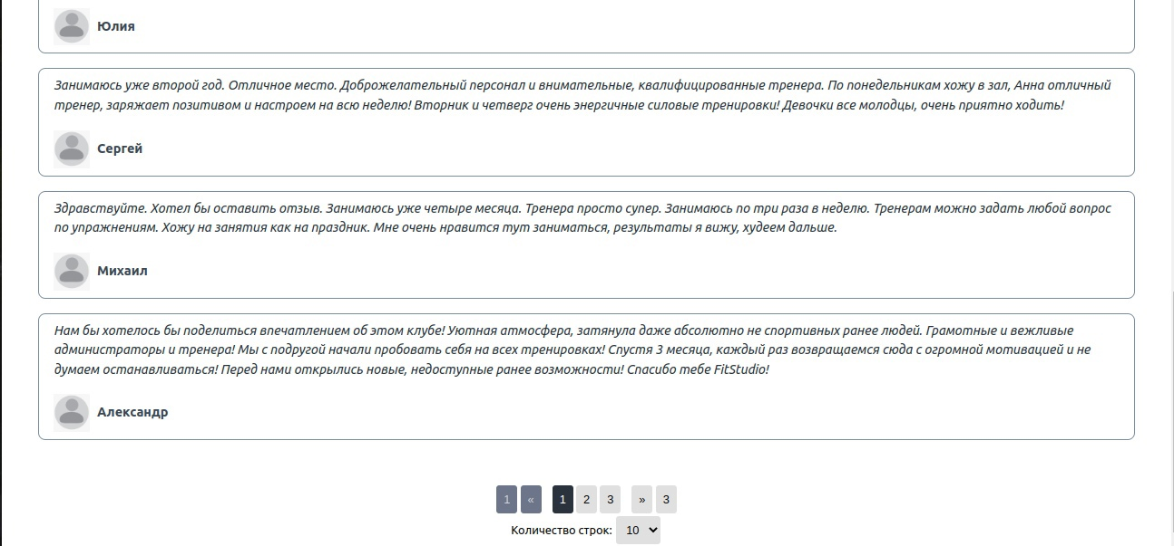

Отправка отзыва клиентом:

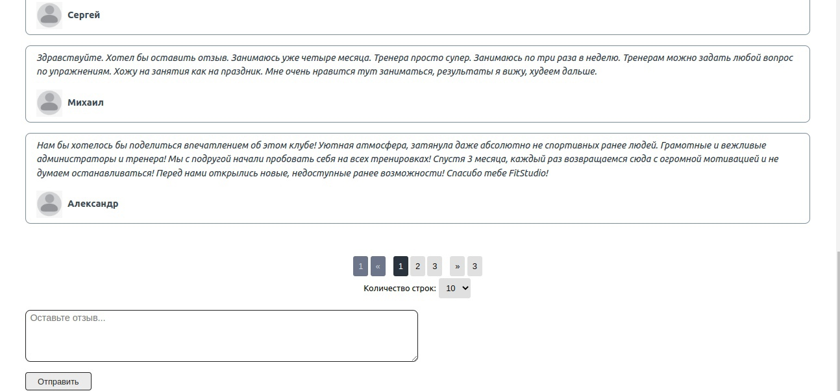

Вход:

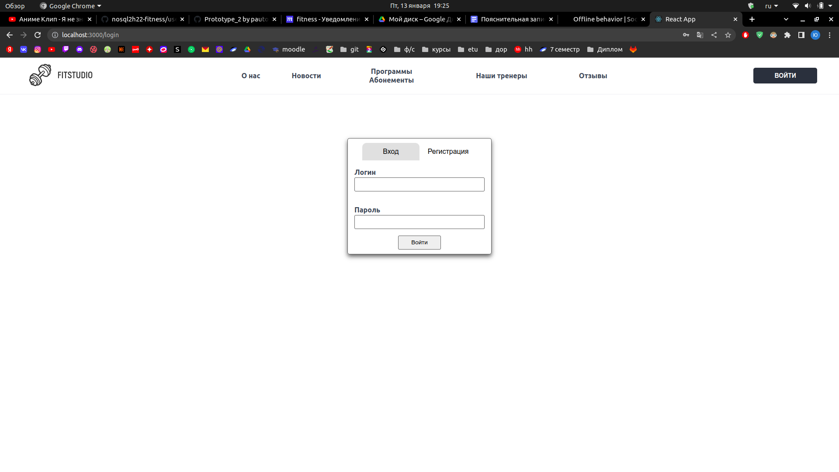

Регистрация:

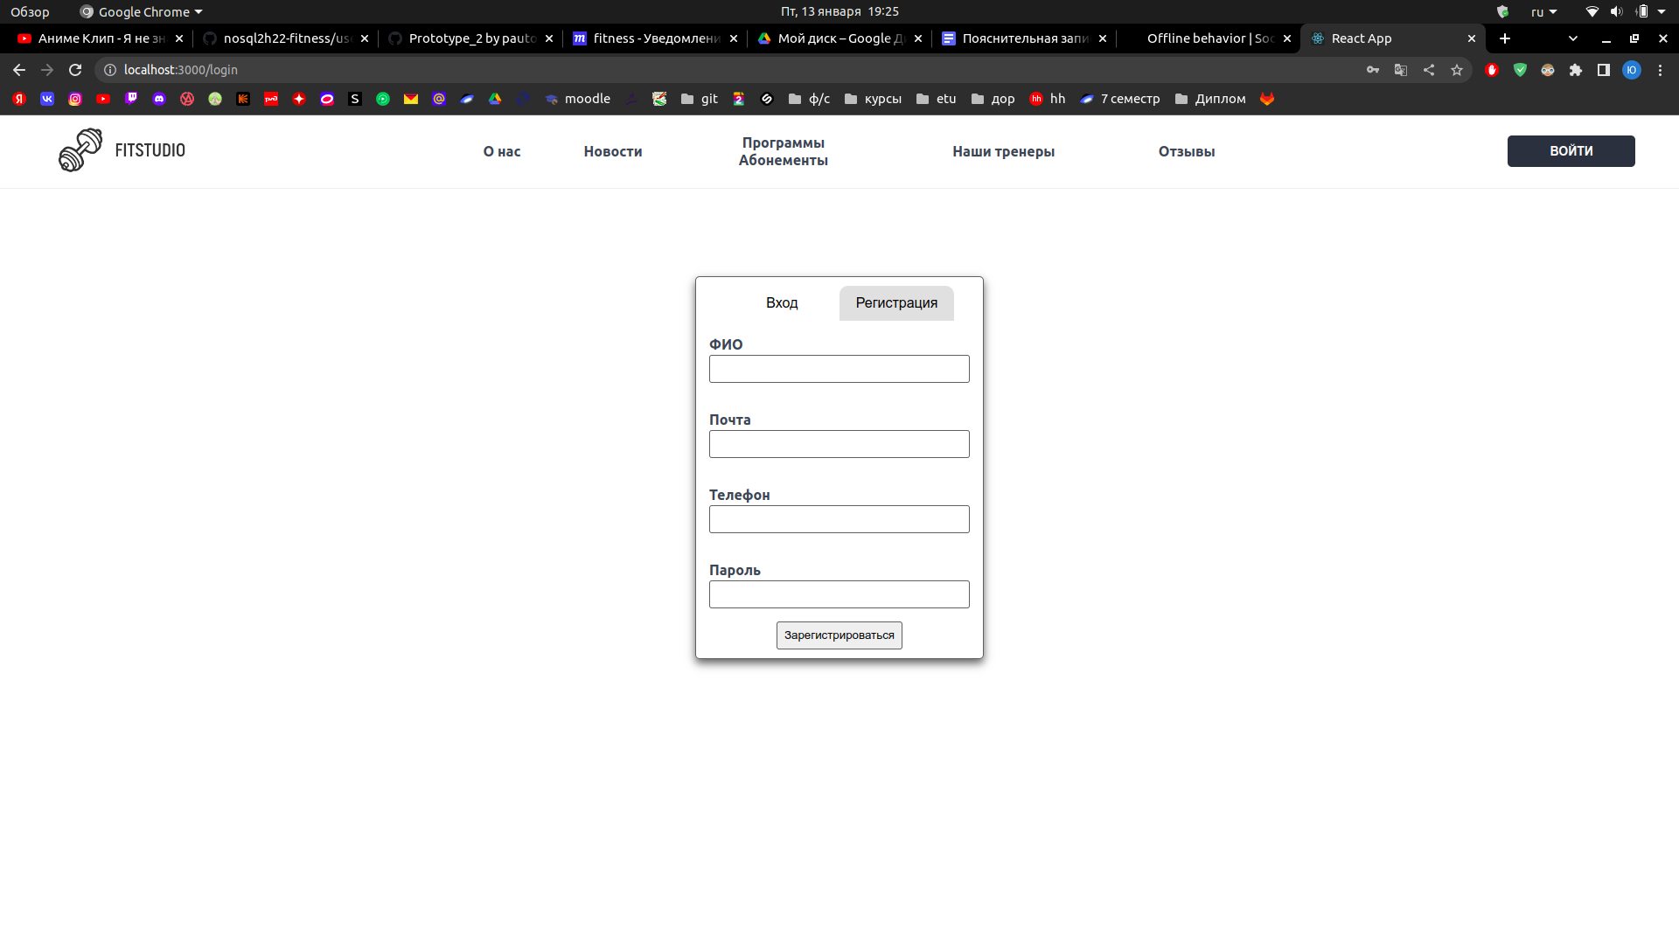

Подробнее о новости:

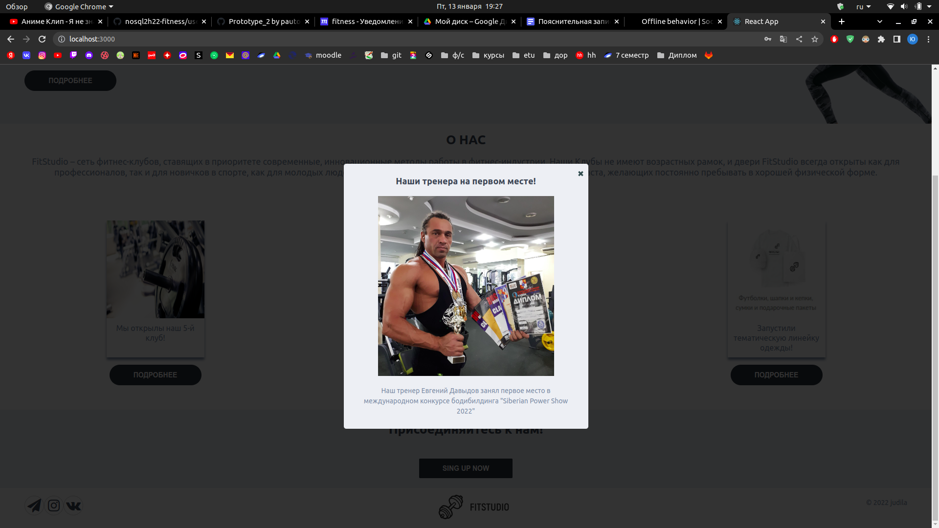

Подробнее о программе:

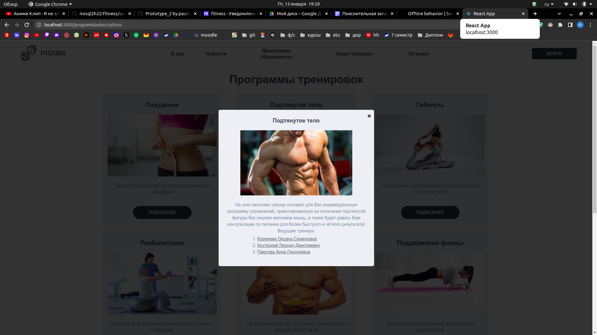

Страница тренера:

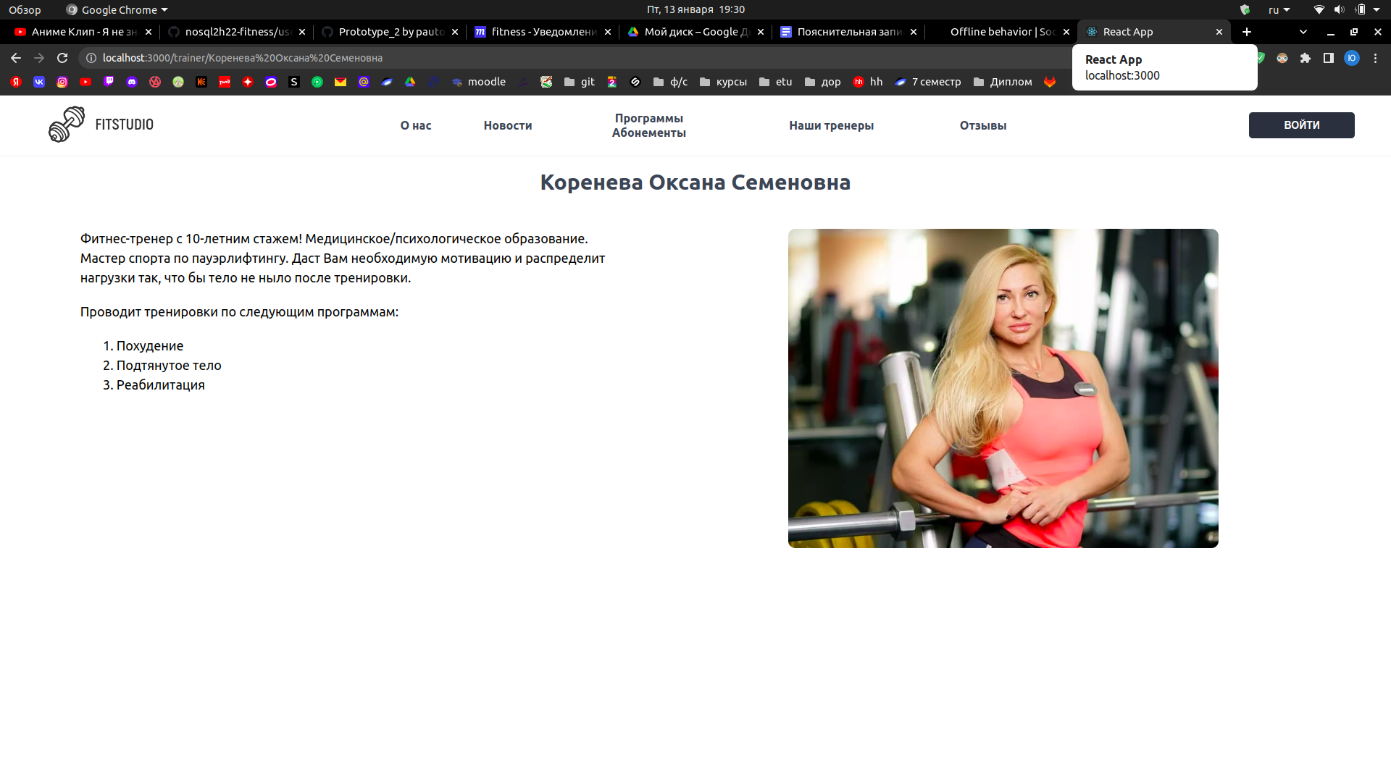

Запись к тренеру:

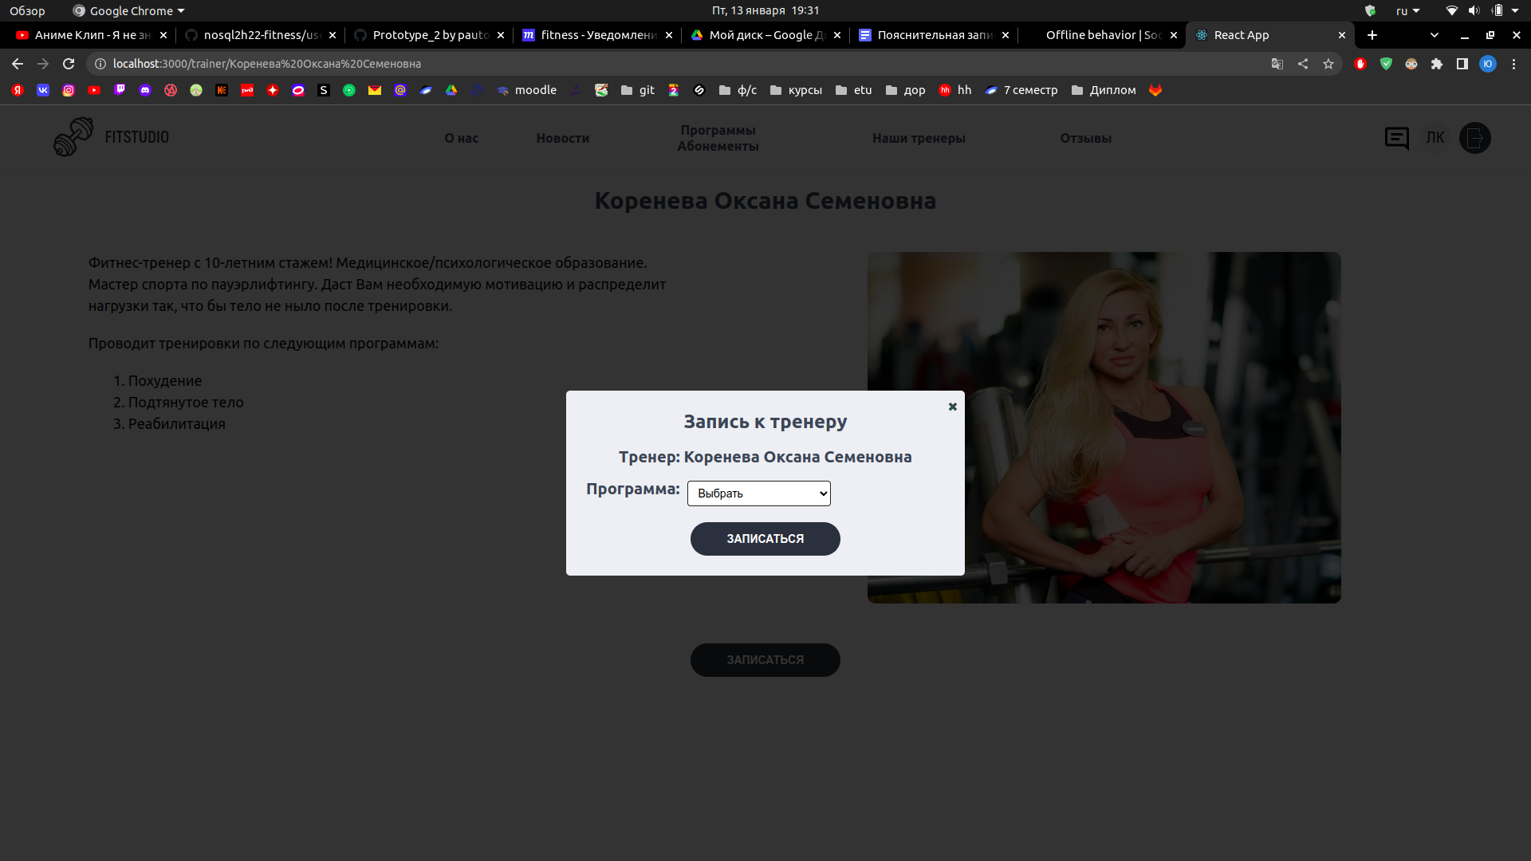

Личный кабинет клиента:

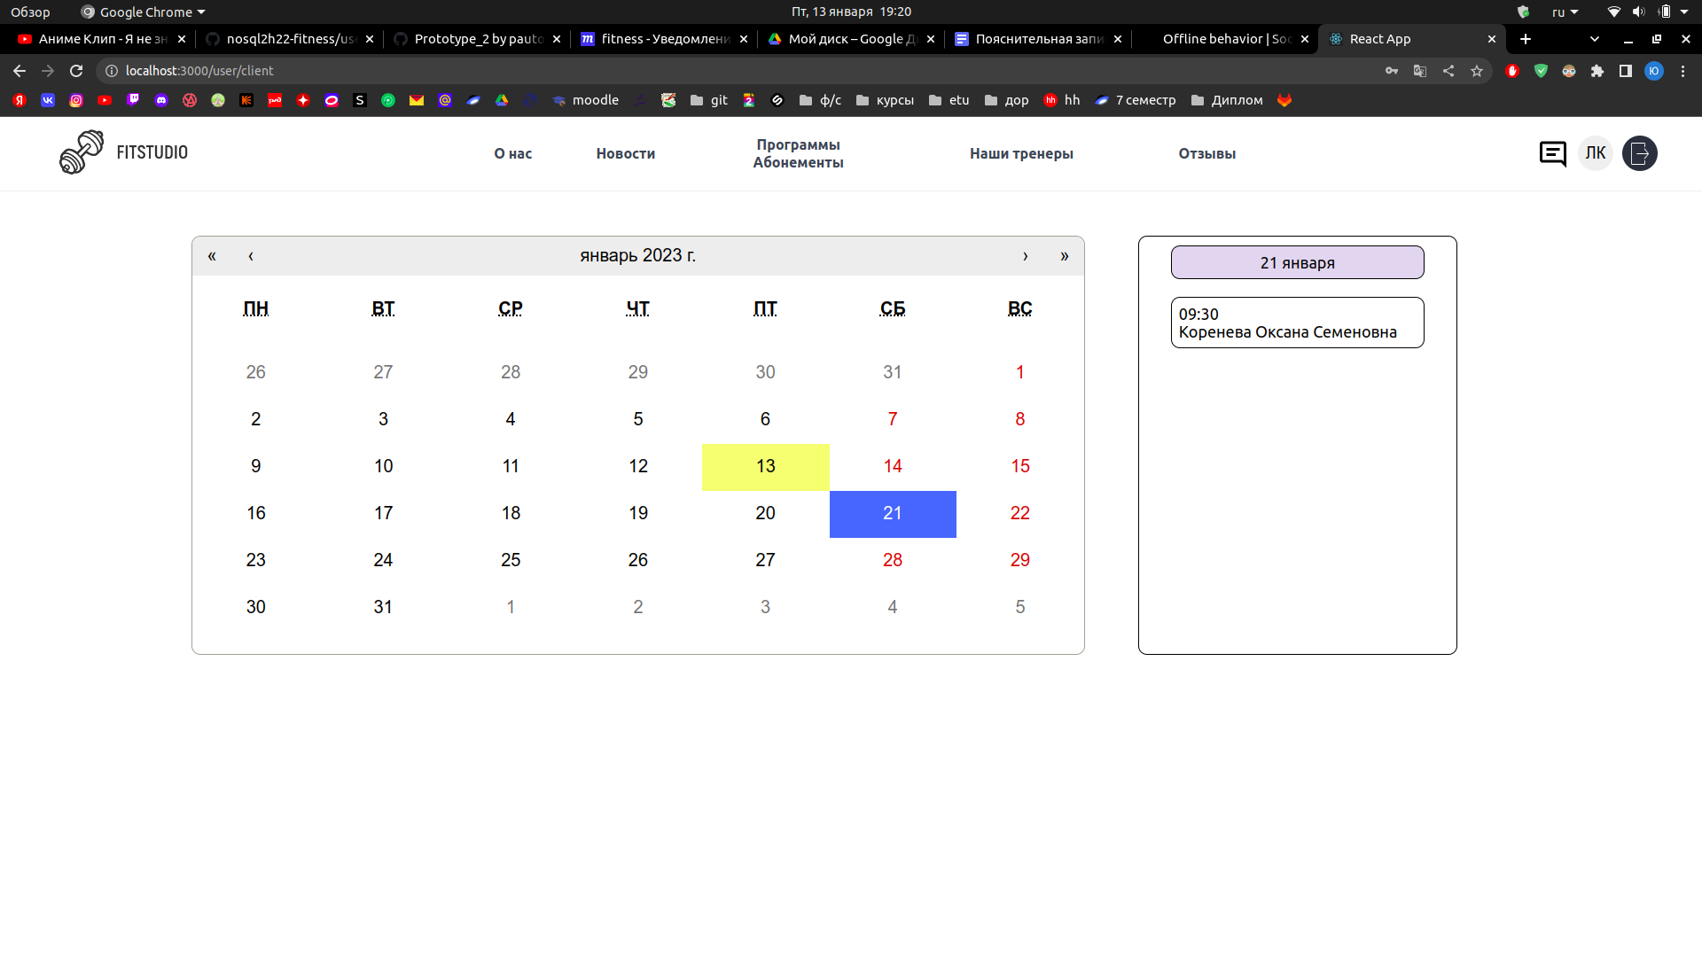

Личный кабинет тренера:

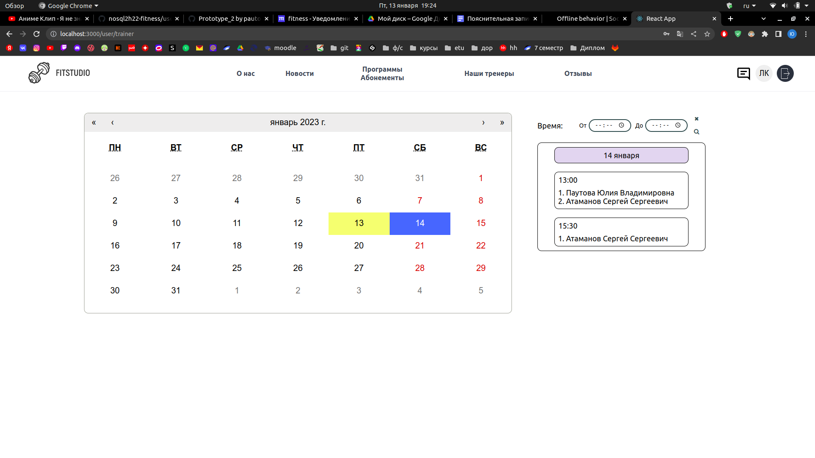

Просмотр уведомлений в ЛК:

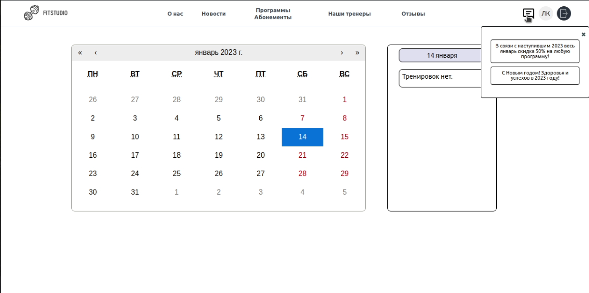

Личный кабинет администратора:

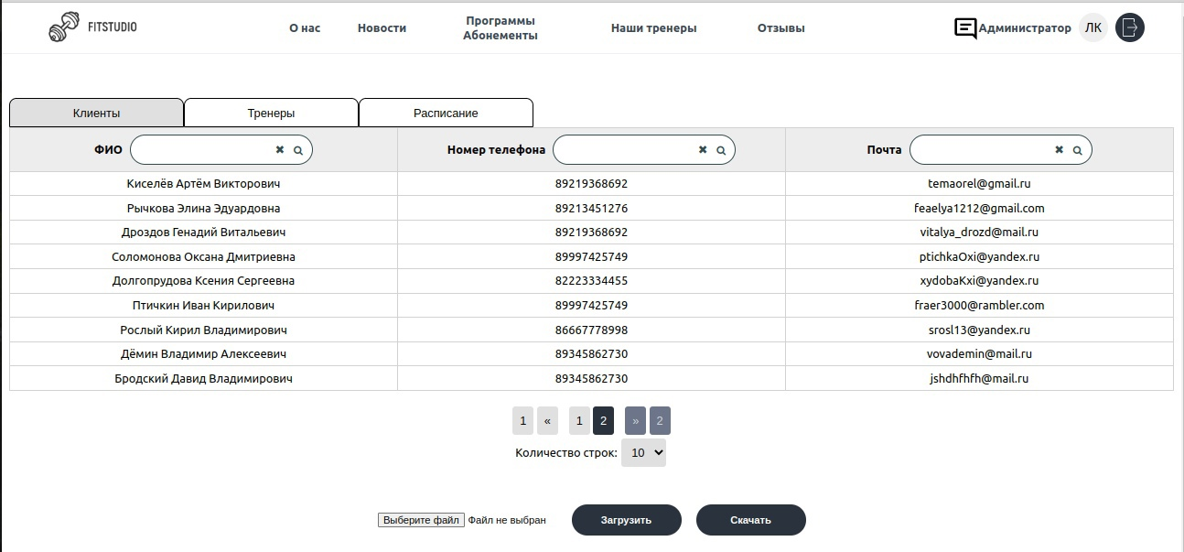

Отправка уведомлений администратором:

